**江苏省仪征中学2023-2024学年度第二学期高一历史导学案**

**第17课 第二次世界大战与战后国际秩序的形成**

**第1课时**

研制人：杨轻抒 审核人：金忠霞

班级： 姓名： 学号： 授课日期：2024.5.22

**【课标要求】**

通过了解两次世界大战，理解20世纪上半期国际秩序的变动。

**【课前自主学习】**法西斯主义与亚欧战争策源地的形成

1．法西斯主义

（1）形成的标志

|  |  |
| --- | --- |
| 国家 | 标志 |
| 意大利 | 1919年 成立世界上第一个法西斯主义政党，后更名为“国家法西斯党”。 年，建立了法西斯政权。 |
| 德国 | 1920年，德意志工人党改名为“民族社会主义德意志工人党”，简称“ ”，是德国法西斯运动的开始。 |
| 日本 | 1921年，冈村宁次、 等日本军人订立密约，是日本________法西斯运动的开始。 |

（2）含义：法西斯主义以 为基本特征，反对自由主义和 ，主张对内实行恐怖独裁统治，对外侵略扩张，发动战争，争霸世界。

（3）影响：面对1929年的 大危机，法西斯分子鼓吹通过战争寻找出路。

2．亚欧战争策源地形成

|  |  |  |
| --- | --- | --- |
|  | 亚洲 | 欧洲 |
| 背景 | 1. 大危机重创日本经济。 2. (2)日本法西斯分子认为，摆脱危机的出路是对外 。   (3)制定了侵略目标，妄图把中国 变成日本独占的海外市场和殖民地，进而征服中国，最终征服 。 | (1) 大危机使德国经济落入低谷。  (2)社会各阶层普遍对政府失去信任，法西斯势力迅速发展。  (3)纳粹党煽动 复仇主义，得到广泛支持。 |
| 过程 | (1)1931年，发动 ，侵占中国东北。  (2)1936年，建立军事法西斯专政，以扩大对外侵略为基本国策。 | (1)1933年，纳粹党建立 独裁统治，积极扩军备战。  (2)1935年，意大利入侵________。  (3)1936年，意大利和德国结成 。 |

3.英法的绥靖政策

(1)表现：1938年，德国吞并 ，并对 提出领土要求。英法与德意签订《 》，把 等地区割让给德国。

(2)影响：更加助长了 国家的侵略野心。

**【重难点化解】**

**材料一** 希特勒在1930年演说时强调：如果德国人不能解决它的空间缺乏问题，不能为它的工业打开国际市场，那么，德国将从世界舞台上消失，更具活力的民族将继承我们的遗产……必须用武力抢夺并守住空间……大萧条使希特勒的胜利成为可能，这种可能转变为现实是由于其他因素的结合，其中包括各种既得利益集团提供的援助和他的对手们缺乏远见。

——[美]斯塔夫里阿诺斯《全球通史》

**材料二**　因战争受到了巨大的削弱……英法统治集团中的部分人不敢同德、日、意的侵略扩张政策进行针锋相对的斗争……还有20世纪30年代经济危机使英法两国政局动荡……英法资产阶级对社会主义苏联的本能仇恨，对弱小国家的固有蔑视……希特勒竭力造成一种似乎惟有共产国际、惟有苏联才是德国敌人的假象，英法集团相信了这一点。

——《国际关系史》

根据材料，指出英法纵容法西斯侵略的原因以及绥靖政策的影响。

**【课后巩固练习】**完成高一历史学科作业

**【反思感悟】**

**江苏省仪征中学2023-2024学年度第二学期高一历史学科作业**

**第17课 第二次世界大战与战后国际秩序的形成**

**第1课时**

研制人：杨轻抒 审核人：金忠霞

班级： 姓名： 学号： 授课日期：2024.5.22作业时长： 25分钟

**一、选择题**

1．英国某史学家在《慕尼黑：悲剧的序幕》中写道：“德国的征服国策，英国的绥靖国策，就像两股并行的溪水在奔流，它们将在一个交叉点结合起来，并成了导致第二次世界大战的最重要的因素之一。”上述观点

A．深刻揭示了第二次世界大战爆发的根源 B．明确了英、德两国的战争罪责

C．反映了世界人民爱好和平的愿望 D．有利于人们对战争问题的反思

2．某研究性学习小组研究某项政策时，列出了如下要点。该政策是

|  |
| --- |
| ·英法是主要的实施者和受益者  ·具有浓厚的大国政治和霸权主义色彩  ·依国际法的形式，貌似公正地避免了更大国际冲突 |

A．国家干预 B．委任统治

C．绥靖政策 D．和平演变

3．有学者认为，第二次世界大战有其深刻原因，“第一次世界大战解释了第二次世界大战，而且实际上引发了第二次世界大战，可以说是一起事件造成了另一起事件”。这一说法的主要依据是，第一次世界大战后

A．经济危机导致欧洲和亚洲战争策源地形成

B．强权政治下建立的新秩序埋下了冲突祸根

C．英法等国推行的绥靖政策加速了战争爆发

D．法西斯的侵略导致大战阴霾再次笼罩欧洲

4．1938年9月30日凌晨，欧洲四国首脑背着当事国签署了一份协定，而后一直在隔壁房间里等候的当事国两名代表被带进会议厅，告之协定的内容。这份协定涉及的领土指的是下图中的

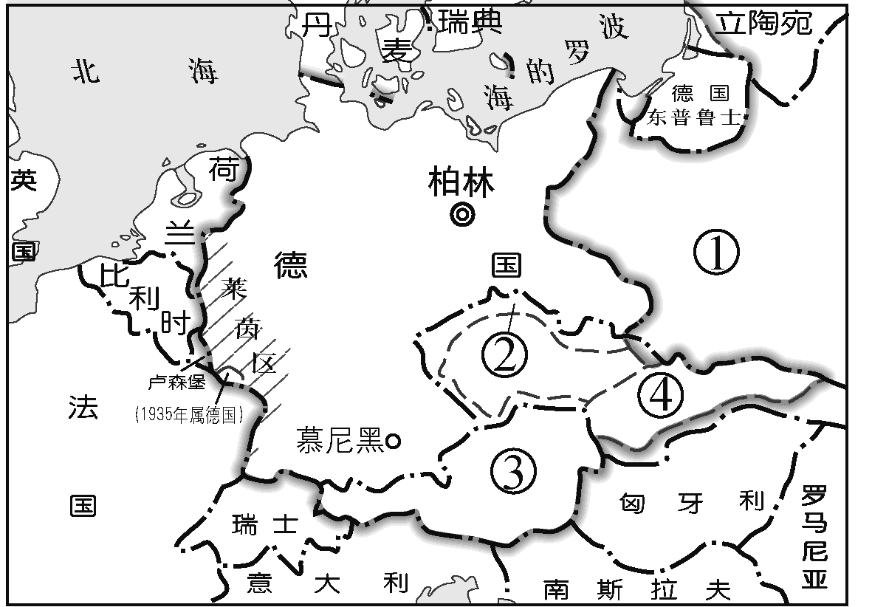A．①处 B．②处 C．③处 D．④处

5．1931年，苏联实施工资改革，提高工程技术人员的工资，将非熟练工人和熟练工人的工资差距从1∶2.8扩大到1∶3.6，并实行刺激性较大的累进计件工资制。这一改革

A．有利于缓解经济危机的破坏 B．延续了战时共产主义政策的精神

C．适应了工业化建设的需要 D．推动了高度集中经济体制的形成

6．1792年充满激情的法兰克人迎来了大革命的新一轮高潮，8月国王和王后被拘禁；9月，法兰西第一共和国宣告成立。而同一时期，在英吉利海峡对岸的英国，漫画家托马斯.罗兰森创作了一幅耐人寻味的讽刺漫画，题目是“对比之下，何者为佳”。这种讽刺源于

硬币的卡通人物

中度可信度描述已自动生成A.对流血斗争方式的否定 B.两国制度观念的对立

C.两国工业革命进程不一 D.争夺国家利益的需要

7.15世纪，威尼斯人改进了制镜技术，阿尔伯蒂在《论绘画》中分析了数学、几何学与绘画的关系，推动了自画像写实风格的发展。艺术家们纷纷创作自画像，丢勒在自画像上写道：“我，丢勒，在28岁时用永不褪色的颜料画下了我自己。”这类作品的涌现

A．体现出理性主义的内涵 B．表达了幻灭反叛的情绪

C．反映了宗教改革的深入 D．折射出工商业经济发展

8．法国大革命初期，为调动民众的革命力量，法国政府实行了权力下放，对地方行政采取放任态度。1792年共和制确立后，中央政府又加强对地方的控制。1799年拿破仑上台后建立了军事独裁统治。这些举措

A．反映了法国革命倒退 B．体现了封建思想深厚

C．有利于巩固革命成果 D．导致拿破仑帝国瓦解

**【★选做】**9．1931年日本发动九一八事变，美国总统胡佛宣称：“日本方面也有些道理。我们与它的友谊是由来已久、根深蒂固的。我们应该友好地考虑日本的处境。”1932年1月3日，日本进攻锦州，美国国务卿史汀生先是谴责日本，接着又以美国国务院名义表示“无意干涉日本在满洲的合法条约权利”，史称“史汀生主义”。以上信息表明

A．美国和日本形成战略伙伴关系 B．美国反对日本侵华

C．美国对日本侵华持“中立”态度 D．美国纵容日本侵华

**【★选做】**10．近年来国际史学界重新界定了二战的起点，其中有观点认为，第二次世界大战始于亚洲，反法西斯战争始于中国抗战。这一变化表明

A．中国抗战的意义得到了重新认识 B．九一八事变是二战开始的标志

C．二战经历了由局部到全球的过程 D．中国战场是反法西斯的主战场

**二、非选择题**

**【★选做】**11.阅读下列材料，回答问题

材料一 雅尔塔体系具有相当的历史进步性，双方的决策者都认为要尽力避免冲突，要争取和平的方式解决争端。于是和平共处便实际成为他们指导相互关系的行为准则。两种不同社会制度的国家之间的和平共处原则正式纳入了国际关系体系。

雅尔塔体系所倡导的和平民主独立的原则对战后世界的和平民主独立发展，有着极大的作用。一定程度上来说，它决定了世界战后的和平发展。

——摘编自徐蓝《试论雅尔塔体系对战后国际关系的影响》

材料二 该体系同样具有大国强权政治的深深烙印，它建立在美苏战时军事实力均势的基础之上，是美、英、苏三大国出于对各自利益的现实考虑和对战后世界安排的长远打算，在进行了长期的讨价还价之后相互妥协的产物。

——摘编自徐蓝《雅尔塔体系、冷战与世界多极化趋势的发展》

材料三 大国相互妥协的产物，带有明显的强权政治色彩。欧洲普遍衰落。美国成为世界第一政治、经济和军事强国。苏联经济逊于美国，但军事和政治十分强大，特别是由于它在战争中的巨大贡献而赢得很高威望。因此，第二次世界大战的结束就成为国际格局从欧洲中心走向美苏对峙的两极格局的真正转折点。资本主义和社会主义两大阵营的对峙，形成约半个世纪的“冷战“局面。

（1）根据材料一、二和所学知识分析应该如何评价雅尔塔体系？（8分）

（2）根据材料三及所学知识，思考雅尔塔体系是否真的完全熄灭了战火？（4分）

**三、补充练习**

1.下表所示为19世纪英国职业教育的发展情况。这表明，此时英国

|  |  |
| --- | --- |
| 时间 | 发展情况 |
| 1814年 | 《工匠徒弟法》被废除，出现了以传授现代生产技术原理和技能为主的技工讲习所 |
| 1850年 | 英国主要工业区已创办600多所技工讲习所，受惠者超过50万 |
| 19世纪后半期 | 讲习所发展为技术员阶层进行成人教育的场所，部分发展为工业学校 |

A．高等教育形成体系 B．广泛应用科技成果

C．社会矛盾日趋尖锐 D．社会转型充满潜能

2．有学者指出，15、16世纪之后欧洲制作的世界地图，对海岸线与大陆轮廓的测量益精准，并在地图上用边界线和色块区分不同国家或政治体，且以物产和民族志图像为装饰。欧洲近代地图学的发展

A．激化了列强之间的矛盾 B．解决了欧洲领土的争端

C．折射出殖民主义的色彩 D．体现了科技革命的作用

3.19世纪以前，英国地方治理基本上沿用中世纪的管理体制，各郡、各教区的管理权仍然掌握在当地的贵族乡绅手中。1835年，英国通过了《城市自治机关法》，强调各地区要设立地方议会、定期选举地方的行政官员和议员。这一变化

A. 表明中世纪管理体制最终瓦解 B. 促使英国走上代议制民主的道路

C. 保障了地方行政治理的稳定性 D. 源于工业革命后的社会结构变化

4.一位政治家评论20世纪30年代的某一个事件时说：“这是西方民主国家向纳粹武力威胁的‘彻底投降’”“是英国未经战争而遭到的一次可耻的失败”。该事件最有可能是

A．签订《慕尼黑协定》 B．德国闪袭波兰

C．召开德黑兰会议 D．斯大林格勒战役

5．1940年9月，德意日签订《三国同盟条约》，承诺以政治、经济、军事手段相互协助。1941年德国三次调整对日政策：3月要求日本在远东进攻英国；7月要求日本进攻苏联；11月又鼓动日本对美国开战。德国调整对日政策的出发点是

A．扭转日趋被动的战争形势 B．阻止反法西斯大国走向结盟

C．拉拢日本防止轴心国分裂 D．德国对本国现实利益的评估

6．面对轴心国集团的军事威胁和侵略扩张，1941年2月美英两国举行秘密会议确定了“先欧后亚”的战略方针。当年12月太平洋战争爆发后，美国仍坚持这一战略，并未因遭到日本的攻击而转移其战略重心。这主要是由于

A．美国与英国的战略目标完全一致 B．中国持久抗战牵制了大部分的日军

C．日本战略重心仍在中国敌后战场 D．中国战场进入相持阶段后压力减轻